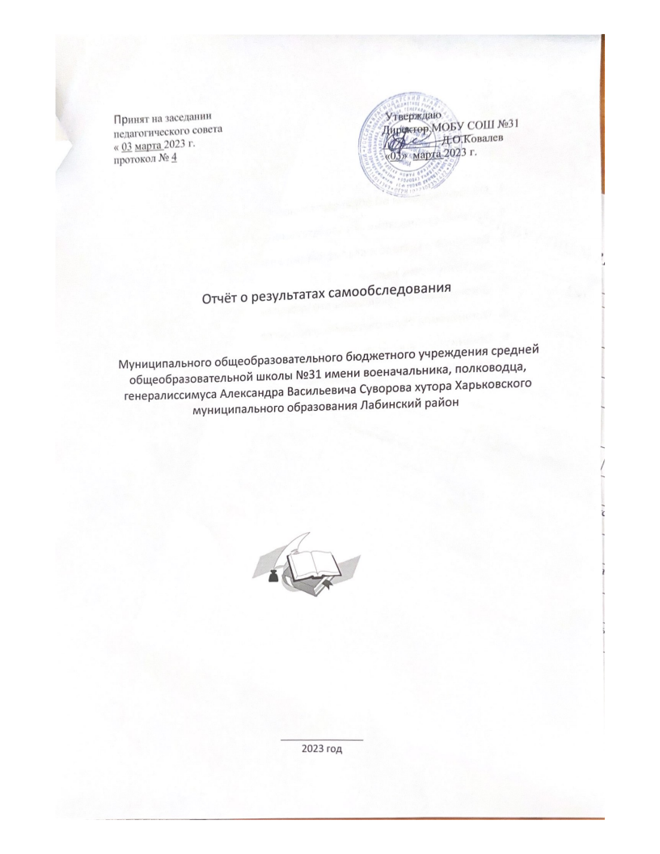**Содержание**

1.Общие сведения об образовательном учреждении

2.Система управления

3.Содержание и качество подготовки обучающихся

4.Организация учебного процесса

5.Качество кадрового, учебно-методического, библиотечно-информационного обеспечения, материально-технической базы

6.Школьная система оценки качества образования

**ОБЩИЕ СВЕДЕНИЯ ОБ ОБРАЗОВАТЕЛЬНОМ УЧРЕЖДЕНИИ**

**1.1.** **Полное наименование в соответствии с уставом** Муниципальное общеобразовательное бюджетное учреждение средняя общеобразовательная школа №31 имени военачальника, полководца, генералиссимуса Александра Васильевича Суворова хутора Харьковского муниципального образования Лабинский район

**1.2.** **Адрес: юридический** 352525, Краснодарский край, Лабинский район, хутор Харьковский, ул. Советская, 2

**фактический** 352525, Краснодарский край, Лабинский район, хутор Харьковский, ул. Советская, 2

**1.3. Телефон** 8(86169)7-03-92

Факс ____нет______________

e-mail [schoo8@labin.kubannet.ru](mailto:schoo8@labin.kubannet.ru)

**1.4. Устав** принят на общем собрании трудового коллектива Муниципального общеобразовательного бюджетного учреждения средней общеобразовательной школы №31 имени Александра Васильевича Суворова хутора Харьковского муниципального образования Лабинский район, протокол №2 от 6 мая 2021 года; утверждён в новой редакции: постановлением администрации муниципального образования Лабинский район № 695 от 5 июня 2021 года; согласован в управлении имущественных отношений Лабинского района 2 июня 2021 года; согласован в управлении образования Лабинского района 29 мая 2021года.

**1.5. Учредитель**  администрация муниципального образования Лабинский район

**1.6. Учредительный договор** от 01.12.2000 г. с администрацией города Лабинска Краснодарского края.

**1.7. Свидетельство о постановке на учет юридического лица в налоговом органе** серия 23 № 008123134, от 03 ноября 1995г., 2314011399

**1.8. Свидетельство о внесении записи в Единый государственный реестр юридических лиц** серия 23 № 008123130, от 03 октября 2011г., инспекция Федеральной Налоговой Службы по г. Лабинску Краснодарского края, 1022302351422

**1.9. Свидетельство о праве на имущество** 23-АИ, 857410, от 03.04.2012г., управление Федеральной службы государственной регистрации, кадастра и картографии по Краснодарскому краю

**1.10. Свидетельство о праве на земельный участок** 23-АИ, 857412, от 03.04.2012г., управление Федеральной службы государственной регистрации, кадастра и картографии по Краснодарскому краю

**1.11.Лицензия на право ведения образовательной деятельности**

№ 09770, 18 февраля 2021г., министерство образования, науки и молодёжной политики Краснодарского края

**1.12. Свидетельство о государственной аккредитации**  серия 23А01

№ 0000491 от 24.12.2013г., действует до 24 декабря 2025г., министерство образования и науки Краснодарского края

**1.13. Филиалы (структурные подразделения)** нет

**1.14. Локальные акты учреждения**

1. Положение о приёме, переводе и выбытии учащихся, принят на заседании педагогического совета №2 от 11.11.2021г.
2. Положение о педагогическом совете школы, принят на заседании педагогического совета №2 от 11.11.2021г.
3. Положение о методическом объединении учителей-предметников, принят на заседании педагогического совета №2 от 11.11.2021г.
4. Правила внутреннего трудового распорядка для работников, принят на заседании педагогического совета №2 от 11.11.2021г.
5. Положение об итоговой аттестации учащихся 9,11 классов, принят на заседании педагогического совета №2 от 11.11.2021г.
6. Положение о методическом совете школы, принят на заседании педагогического совета №2 от 11.11.2021г.
7. Положение об учебном кабинете, принят на заседании педагогического совета №2 от 11.11.2021г.
8. Положение о методическом объединении учителей-предметников, принят на заседании педагогического совета №2 от 11.11.2021г.
9. Положение об Управляющем совете школы, принят на заседании педагогического совета №2 от 11.11.2021г.
10. Положение об инспекционной деятельности школы, принят на заседании педагогического совета №2 от 11.11.2021г.
11. Положение об условном переводе учащихся, принят на заседании педагогического совета №2 от 11.11.2021г.
12. Положение о рабочей программе учителя, принят на заседании педагогического совета №2 от 11.11.2021г.
13. Положение о текущем контроле знаний, умений и навыков учащихся, принят на заседании педагогического совета №2 от 11.11.2021г.
14. Положение о психолого-медико-педагогическом консилиуме, принят на заседании педагогического совета №1 от 11.11.2021г.
15. Положение о порядке приёма, перевода и выбытия обучающихся, принят на заседании педагогического совета №1 от 31.05.2021г.
16. Положение о вручении медали «За особые успехи в учении», награждении Похвальным листом «За отличные успехи в учении» и Похвальной грамотой «За особые успехи в изучении отдельных предметов» обучающихся МОБУ СОШ №31 хут. Харьковский Лабинского района, принят на заседании педагогического совета №5 от 22.05.2022г.
17. Положение о формах, периодичности и порядке текущего контроля успеваемости и промежуточной аттестации обучающихся МОБУ СОШ №31, принят на заседании педагогического совета №5 от 22.05.2022г.
18. Положение о введении школьной формы, принят на заседании педагогического совета №1 от 30.08.2021г.
19. Локальный акт об отсутствии судимости, принят на заседании педагогического совета №1 от 30.08.2021г.

**2.Система управления организации**

*2.1. Структура управления*

административный персонал: директор, заместитель директора по учебно- воспитательной работе. Директор осуществляет реализацию программ и планов совместно с управляющим советом, согласует работу с профсоюзом, принимает решения совместно с педагогическим советом, координирует работу методического совета, методических объединений: учителей начальных классов, естественно–математического цикла, гуманитарного цикла, координирует работу штаба воспитательной работы, совета профилактики, методического объединения классных руководителей, кружков и секций, спортклуба.

*2.2. Сведения об административных работниках*

|  |  |  |  |  |  |
| --- | --- | --- | --- | --- | --- |
| Должность | Ф.И.О. (полностью) | Образование, специальность по диплому, общий педагогический стаж | Стаж административной работы | | Квалификационная категория по административной работе |
| общий | в данном учреждении |
| Директор | Ковалев Дмитрий Олегович | Высшее, учитель, 17 лет | 2 | 2 | - |
| Заместитель директора по УВР | Олейник Лидия Дмитриевна | Высшее, учитель,43  года | 14 | 14 | - |

**3.СОДЕРЖАНИЕ И КАЧЕСТВО ПОДГОТОВКИ ОБУЧАЮЩИХСЯ**

3.1. Мониторинг результатов государственной итоговой аттестации обучающихся, освоивших образовательные программы основного общего образования за 2021-2023 годы

|  |  |  |  |  |
| --- | --- | --- | --- | --- |
| Предмет | Годы | Средний балл по школе | Средний балл по району | Средний балл по краю |
|
| 2021 | 18,3 | 17,4 | 16,1 |
| 2022 | 16 | 17,4 | 16,4 |
| 2023 | 19,6 | 17,7 | 16,8 |
|  |  |  |  |
| Русский язык |  |  |  |  |
| 2021 | 30,9 | 28,3 | 28,8 |
| 2022 | 29 | 27 | 27,9 |
| 2023 | 25 | 27,5 | 26,7 |

3.3.Мониторинг успеваемости обучающихся школы за последние 3 года

|  |  |  |  |  |  |  |  |  |
| --- | --- | --- | --- | --- | --- | --- | --- | --- |
| Уч. год | К-во классов | К-во  уч-ся | Успе-  вают  на «5» | Успе-  вают  на «4»,  «5» | Успе-  вают  на «3» | Успе-вают  на «2» | % успе-вае-  мости | % ка-  чес-  тва |
| 2016/2017 | 10 | 58 | 2 | 14 | 42 | 0 | 100 | 36 |
| 2017/2022 | 11 | 62 | 1 | 13 | 45 | 3 | 95 | 26 |
| 2022/2023 | 10 | 55 | 1 | 19 | 35 | 0 | 100 | 40 |
|  |  |  |  |  |  |  |  |  |
|  |  |  |  |  |  |  |  |  |

3.5. Творческие достижения обучающихся за последние 3 года

|  |  |  |  |  |  |
| --- | --- | --- | --- | --- | --- |
| Уровень  Год | международный | всероссийский | областной | городской | районный |
| 2017 |  |  |  |  | 17 |
| 2018 |  |  |  |  | 17 |
| 2019 |  |  |  |  | ***14***  *призовых мест в творческих конкурсах*  *- 10; призовых мест в спортивных соревнованиях-4;*  *призовых мест в предметных олимпиадах-0* |
| Итого |  |  |  |  | 48 |

*3.7. Количество наград, полученных учащимися за последние 3 года*

|  |  |  |  |  |  |
| --- | --- | --- | --- | --- | --- |
| Награды  Год | дипломанты | лауреаты | стипендиаты | призеры | сертификаты участия в интеллекту-альных марафонах |
| 2021 |  |  |  | 19 | 5 |
| 2022 |  |  |  | 18 | 5 |
| 2023 |  |  |  | 16 | 4 |
| Итого |  |  |  | 53 | 14 |

**4.Организация учебного процесса**

* 1. *Данные о контингенте обучающихся (воспитанников), формах обучения по состоянию на 01.09.2023г._*

|  |  |  |  |
| --- | --- | --- | --- |
| Показатель | | Количество | % |
| Классы (группы)- всего | | 9 | 100 |
| Обучающиеся - всего | | 55 | 100 |
| в том числе: | |  |  |
| занимающихся по базовым общеобразовательным программам | | 55 | 100 |
| занимающихся по программам дополнительной (углубленной) подготовки | | - | - |
| занимающихся по специальным (коррекционным) образовательным программам (указать вид) | | - | - |
| Обучающиеся, получающие образование по формам | очное | 55 | 100 |
| очно-заочное (вечернее) |  |  |
| заочное |  |  |
| семейное |  |  |
| экстернат |  |  |
| Воспитанники детских домов, интернатов | |  |  |
| Дети-инвалиды | | - |  |
| Дети группы риска | | - | - |

* 1. *Режим работы учреждения*

***Продолжительность учебной недели*** 1-8 классы - пятидневная неделя, 9 класс - шестидневная неделя

***Количество занятий в день******для каждой ступени***

1 ступень (1-4 классы) - от 3 до 5 уроков в день,

2 ступень (5-9 классы) - от 5 до 6 уроков в день,

***Продолжительность уроков*** 1 классы — 35 минут, со 2 полугодия 40 минут, 2-9 классы — 40 минут

***Продолжительность перемен*** минимальная — 10 минут, максимальная — 20 минут

Сменность занятий:

|  |  |  |
| --- | --- | --- |
| Смена | Классы ( группы) | Общее количество обучающихся в смене |
| 1 смена | 1-9 | 55 |

*4.3****. Структурная модель методической службы***

организована работа методических объединений: начальных классов, естественно – математического цикла, гуманитарного цикла, классных руководителей.

*4.4.* ***Реализуемые образовательные программы:*** основные — начального общего, основного общего, среднего общего образования.

*4.5****. Учебный план*** на 2022-2023 учебный год муниципального общеобразовательного бюджетного учреждения средней общеобразовательной школы №31 хутора Харьковского муниципального образования Лабинский район утвержден педагогическим советом протокол №1 от 31 августа 2022года.

*4.6.* ***Рабочие программы***

Всего: __153___

*4.7.* ***Расписание учебных занятий*** три: расписание уроков, расписание внеурочной деятельности по ФГОС, расписание кружков утвержденные педагогическим советом протокол №1 от 31 августа 2022 г.

*4.8.* ***Внутришкольный контроль***

|  |  |
| --- | --- |
| Наименование показателя | Фактическое значение |
| Формы (виды) внутришкольного контроля | Предварительный контроль, текущий контроль, итоговый контроль; персональный, тематический, классно-обобщающий, комплексный |
| Периодичность проведения внутришкольного контроля | Ежемесячно по плану ВШК; по заданию руководителя школы для подготовки управленческих решений; по обращению физических и юридических лиц |
| Формы отчетности | Аналитическая справка, справка о результатах проверки, служебная записка |

**5. Качество кадрового, учебно-методического, библиотечно- информационного обеспечения, материально-технической базы**

*5.1. Сведения о педагогических работниках (включая административных и др. работников, ведущих педагогическую деятельность)*

|  |  |  |  |
| --- | --- | --- | --- |
| Показатель | | Кол-во | % |
| Укомплектованность штата педагогических работников (%) | | 10 | 100 |
| Педагогические работники:  - всего  - из них внешних совместителей | | 10  0 | 100  0 |
| Вакансии (указать должности)  -  - | | - | - |
| Образовательный уровень педагогических работников | с высшим образованием | 10 | 90 |
| с незак. высшим образованием | - | - |
| со средним специальным образованием | 1 | 10 |
| с общим средним образованием | - | - |
| Педагогические работники, имеющие ученую степень | кандидата наук | - | - |
| доктора наук | - | - |
| Педагогические работники, прошедшие курсы повышения квалификации за последние 3 года | | 10 | 100 |
| Педагогические работники, имеющие квалификационную категорию | всего | 10 | 83 |
| высшую | 0 | 0 |
| первую | 7 | 70 |
| соответствие занимаемой должности | 3 | 30 |
| Состав педагогического коллектива | учитель | 8 | 80 |
| мастер производственного обучения | - | - |
| социальный педагог | - | - |
| учитель-логопед | - | - |
| педагог-психолог | - | - |
| педагог дополнительного образования | - | - |
| педагог-организатор | - | - |
| преподаватель-организатор ОБЖ | - | - |
| Состав педагогического коллектива по стажу работы | 1-5 лет | 1 | 10 |
| 5-10 лет | 1 | 10 |
| свыше 20 лет | 8 | 80 |
| Педагогические работники пенсионеры по возрасту | | 3 | 30 |
| Педагогические работники, имеющие звание Заслуженный учитель | | - | - |
| Педагогические работники, имеющие государственные и ведомственные награды, почетные звания | | - | - |

*5.2. Средняя недельная нагрузка на одного педагогического работника* ____23,58_____________

*5.3. Участие в профессиональных педагогических конкурсах :*

|  |  |  |  |  |  |
| --- | --- | --- | --- | --- | --- |
| Год | ФИО | Занимаемая должность | Наименование конкурса | Район, город, край | Результат |
| 2021 | Полежаева В.А. | Учитель начальных классов | Уроки качества | Район | призер |
| 2021 | Щебитунова Е.А. | Учитель биологии | Уроки качества | район | призер |
| 2021 | Щебитунова Е.А. | Учитель биологии | Районный творческий конкурс «Кубанский край – край дружбы народов» | район | призер |
| 2022 | Резникова Т.П. | Учитель русского языка и литературы | Конкурс на лучшую разработку Единого Всекубанского классного часа «Главное слово на любом языке» | район | победитель |
| 2022 | Резникова Т.П. | Учитель русского языка и литературы | Конкурс «Лучший урок письма» | Район | победитель |
| 2022 | Полежаева В.А. | Учитель начальных классов | Уроки качества | Район | призер |
| 2022 | Щебитунова Е.А. | Учитель биологии | Уроки качества | район | победитель |
| 2022 | Резникова Т.П. | Учитель русского языка и литературы | Уроки качества | Район | призер |
| 2022 | Паршина Ольга Анатольевна | Учитель начальных классов | Конкурс «Семь +Я» в номинации «Методическая разработка в области духовно- нравственного воспитания и социализации обучающихся» | район | призёр |
|  |  |  |  |  |  |
|  |  |  |  |  |  |
|  |  |  |  |  |  |

5.5. *Библиотечно-информационное обеспечение образовательного процесса*

|  |  |
| --- | --- |
| Наименование показателя | Фактическое значение |
| Книжный фонд | **3658** |
| Доля учебников (%) в библиотечном фонде | **52** |
| Обеспеченность учебниками (%) | **100%** |
| Доля методических пособий (%) в библиотечном фонде, в т.ч. не старше 5 лет | **34,4** |
| Количество подписных изданий | **0** |
| Наличие в образовательном учреждении подключения к сети Internet, Кбит/сек | **Да, 128** |
| Количество Internet-серверов | **1** |
| Наличие локальных сетей в ОУ | **1** |
| Количество терминалов, с доступом к сети Internet- | **4** |
| Количество единиц вычислительной техники (компьютеров)  -всего  -из них используются в образовательном процессе | **21**  **17** |
| Количество классов, оборудованных мулитимедиапроекторами | **6** |
| Количество интерактивных комплектов с мобильными классами | **2** |
| Другие показатели  Телевизор  DVD проигрыватель  Цифровой фотоаппарат  Видеокамера  Документ-камера  Цифровой микроскоп  Принтеры  МФУ  Сканер | **4**  **1**  **2**  **2**  **1**  **2**  **12**  **2**  **1** |

*5.6. Материально-техническая база учреждения*:

|  |  |  |  |
| --- | --- | --- | --- |
| Наименование объекта | Кол-во мест | Площадь | Количество единиц ценного оборудования |
| Столовая | 60 | 99,4 |  |
| Библиотека | 6 | 20,8 | 3 |
| Спортивный зал | 65 | 153,1 | 5 |

1. **Школьная система оценки качества образования**

Деятельность администрации школы по осуществлению мониторинга качества образования в школьной системе образования строится в  соответствии  с нормативными правовыми актами Российской Федерации, регламентирующими реализацию всех процедур контроля и оценки качества образования, приказом управления образования Лабинского района от 09.06.2012г. №254/01-06 и положением о школьной системе оценки качества образования в МОБУ СОШ №31 хутора Харьковского Лабинского района

**План проведения мониторинга школьной системы оценки качества образования**

|  |  |  |  |
| --- | --- | --- | --- |
| № | Вид мониторинга | Сроки | Ответственные |
| 1 | Сведения о работниках школы. | Один раз в год | Замдиректора по УВР |
| 2 | Мониторинг результатов ЕГЭ | Ежегодно | Замдиректора по УВР, руководители МО |
| 3 | Мониторинг результатов ГИА | Ежегодно | Замдиректора по УВР, руководители МО |
| 4 | Мониторинг КДР | Ежемесячно | Замдиректора по УВР, руководители МО |
| 5 | Участие учителей в конкурсе «Лучшие учителя России» в рамках ПНПО. | Ежегодно | Администрация школы |
| 6 | Участие педагогов в других профессиональных конкурсах. | Два раза в год | Администрация школы |
| 7 | Участие педагогов в научно-практических конференциях, конкурсах различных уровней, мастер-классах. | Два раза в год | Администрация школы, руководители МО |
| 8 | Участие педагогов в деятельности методического совета, методических объединений, проблемных групп, межшкольных факультативов. | Один раз в год | Администрация школы, руководители МО |
| 9 | Деятельность педагогов школы в качестве экспертов, председателей конкурсных комиссий, судей спортивно-массовых мероприятий. | Один раз в год | Администрация школы, руководители МО |
| 10 | Аттестация учителей, обобщение передового педагогического опыта. | Два раза в год | Администрация школы, руководители МО |
| 11 | Внутренний мониторинг посещения уроков педагогов с целью оказания методической помощи. | Регулярно | Администрация школы |
| 12 | Участие школьников в олимпиадах, научно-практических конференциях, конкурсах различных уровней, массовых мероприятиях. | Два раза в год | Замдиректора по УВР, руководители МО |

Директор Д.О.Ковавлёв